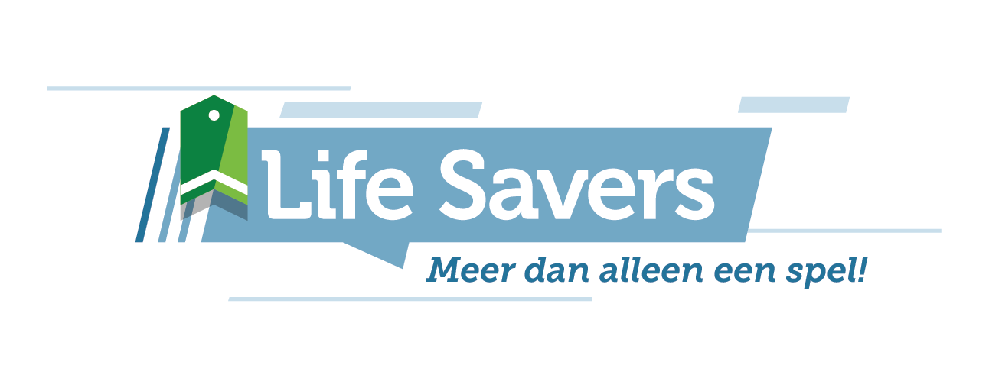

Flipcharts Life Savers Game
Doel
- Inzichten uit speelsessie op uniforme manier vastleggen
- Besproken aandachtspunten zo concreet mogelijk notuleren

Flip 1 – Inzichten
Wat viel je op?

Welke inzichten neem je mee?

Wat leren we hier als team van?

Wat neem je mee naar je werk?

Flip 2 – aandachtspunten
Voor ons als organisatie / afdeling

Voor ons als team

Voor ons als individuen

